前提：

1.本机安装好了Git客户端



1. AndroidStudio中关联好了已安装Git客户端的的可执行文件路径：

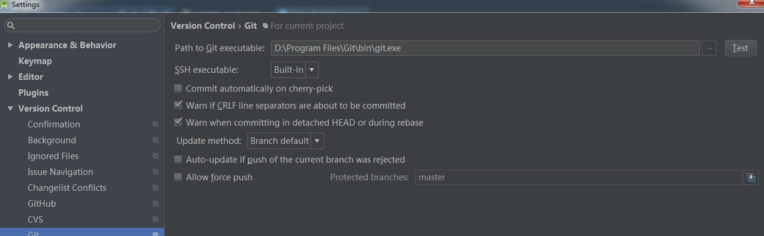

===============================================================================

在码市上创建一个项目，然后关联本地AndroidStudio项目，之后在AndroidStudio中进行代码的提交

1. 在码市中创建一个新的项目：

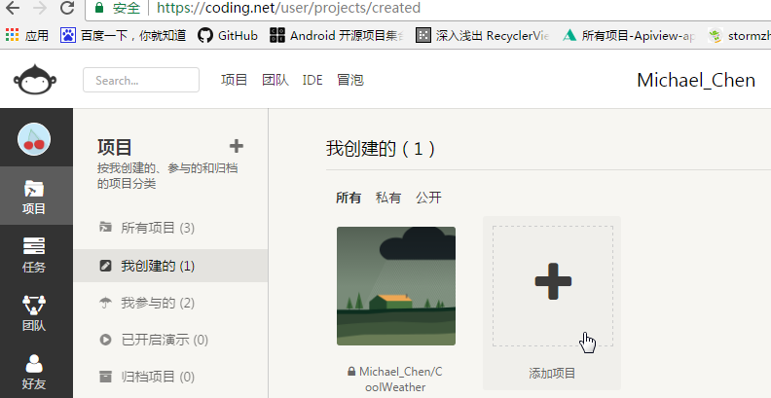

创建好的项目如下：

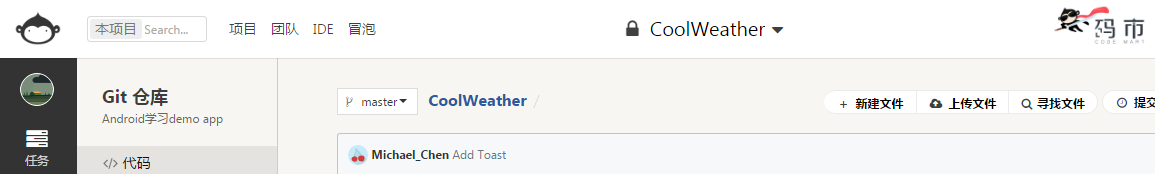

1. 在AndroidStudio中创建一个Android工程

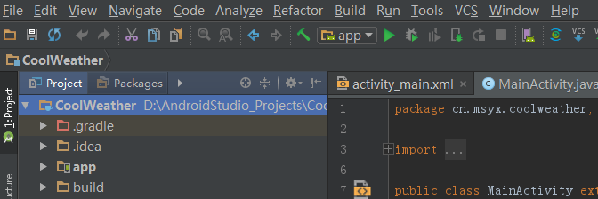

1. 将码市中的项目clone到本地的Android工程目录中，目的是为了和本地Android项目建立关联
2. 复制“码市”中项目的地址：

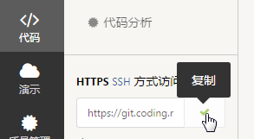

1. 打开GitBash命令工具，将当前路径切换到创建好的Android工程目录下：



1. 输入 git clone “码市”项目地址 将码市项目clone到本地



1. 将colone到Android工程目录下的 远程代码库中（上一步生成的码市项目文件夹中）所有的文件剪切到Android工程目录下（即上一层目录下），然后将这个空的远程代码库文件夹删除
2. 通过git命令将该Android工程下的所有文件（代码和gradle、配置文件等）提交到“码市”远程代码库

I.将该目录下所有的文件添加到版本控制中去



II.在本地进行提交



III.将提交的内容同步到远程版本库，即“码市”



提交的过程会要求用户输入码市的账号和密码，按照具体格式要求输入即可，最后刷新一下码市的代码库，代码成功提交：

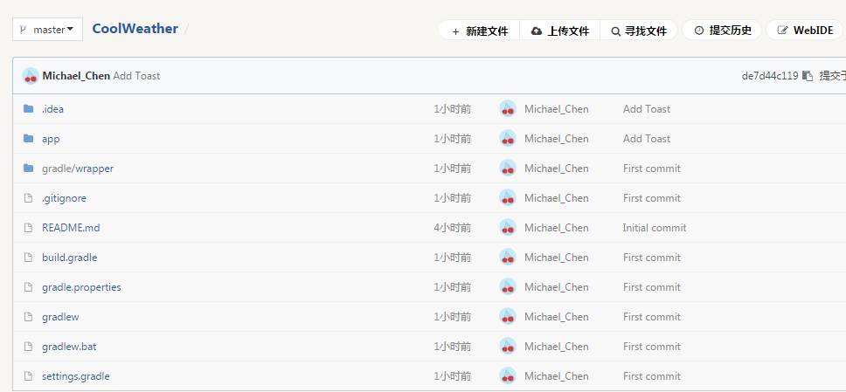

在AndroidStudio进行代码提交：

1. 右键要提交的文件或文件夹，选择git，然后选择commit file

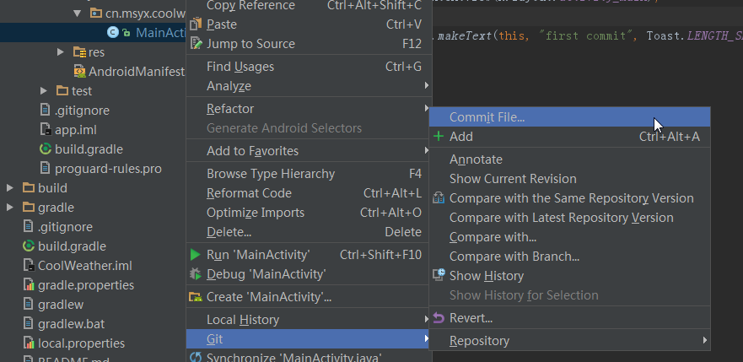

2.填写提交代码的备注Commit Message，提交者姓名Author，最后点击Commit,如果想直接提交到远程库（码市或Github），则应该选择Commit and Push,只Commit的话只会提交到本地的代码仓库

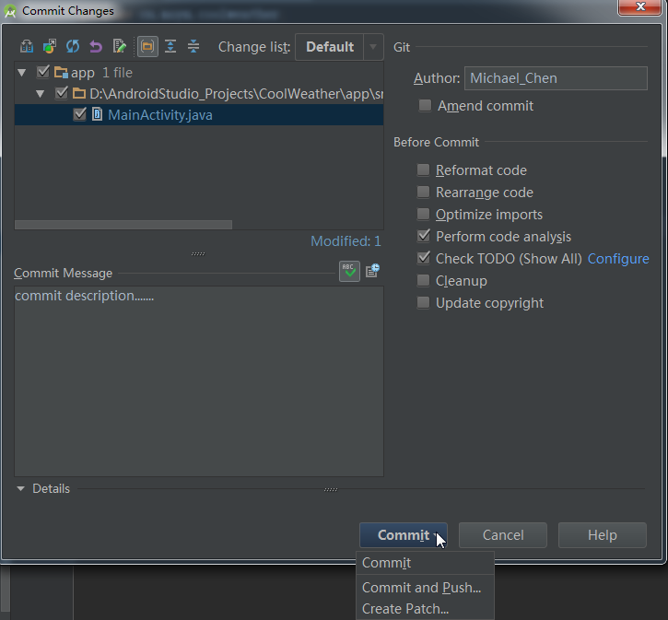

在码市上点击“提交历史”，就可以看到代码提交的历史记录了：

